         Занятие по окружающему миру в группе раннего возраста.

**Тема: Дождик песенку поёт.**

**Цели и задачи:**

**Образовательная:**Познакомить детей со свойствами воды: теплая, прозрачная, холодная, чистая, грязная. Подвести детей к пониманию того, что без воды не могут жить растения, рыбы, птицы, звери и человек.

**Развивающая:** Развитие наблюдательности, мышления, интереса к познавательной деятельности.

**Воспитательная:** Воспитывать бережное отношение к воде.

**Предварительная работа:** Наблюдение за рыбками в аквариуме и за комнатными растениями. Игры с игрушками в воде.

**Материал:**Льдинки, миски, магнитофон, аудиозапись, стаканчики с водой и молоком, камешки.

**Ход занятия.**

**Организационный момент.**

Педагог: Ребята, вы любите слушать сказки? Давайте мы придумаем свою сказку, а про кого она будет, вы сейчас узнаете.

Воспитатель загадывает *загадку* о воде:

Меня пьют, меня льют.

Всем нужна я,

Кто я такая?

Дети :Вода.

П.: Наша сказка будет о водяной капельке. Сейчас, я вас с ней познакомлю.

Воспитатель показывает детям капельку (приложение 1), и предлагает с ней поздороваться.

Капелька.

Здравствуйте, ребята.

Я водяная капелька,

Я очень вам нужна,

Покапаю, покапаю —

Получится вода.

-А вы знаете, как я капаю? (Кап, кап...Звучит аудиозапись, как капает вода.)

**Основная часть**.

П.: Вот мы и познакомились. Ребята, у  капельки есть имя-Капитошка.

П.: И так, сказка начинается. Капитошка была очень веселая, любила играть. Больше всего она любила играть в прятки.  И сейчас у нас она спряталась. Давайте ее поищем. Воспитатель показывает стакан с водой и молоком. Где же спрятался Капитошка?

**Исследовательская работа** «Где спряталась вода».

-Ребята, как вы считаете, какого цвета вода? А молоко какого цвета? (Белого)Можно ли сказать, что вода белого цвета? (Ответы)

Давайте мы с вами поиграем в прятки. Я спрячу камешки в воде и в молоке. А вы мне скажете, где я камешки спрятала, а где не получилось. (Ответы)

П: В воде не удалось спрятать, потому что она прозрачная.(Словарная работа)

Воспитатель показывает детям тучку.(Приложение 2)

П.: Однажды Капитошка сидела дома, на своей любимой тучке. И захотелось ей попутешествовать. Полетела Капитошка на землю и превратилась, (воспитатель включает фонограмму дождя, дети угадывают, во что превратилась капелька.(Приложение 3)

Д.: В дождик.

П.: Превратилась Капитошка в теплый и холодный дождик. Скажите ребята, какой дождик идет осенью, а какой летом.

Д.: Летом теплый, а осенью холодный.

Физкультминутка «Приплыли тучи дождевые»(под музыку)

Приплыли тучи дождевые, (Шагаем на месте.)

Лей, дождь, лей. (Хлопаем в ладоши.)

Дождинки пляшут, как живые. (Шагаем на месте.)

Пей, рожь, пей! (Прыжки на месте.)

И рожь, склоняясь к земле зеленой, (Шагаем на месте.)

Пьет, пьет, пьет. (Хлопаем в ладоши.)

А дождик теплый, дождь неугомонный (Шагаем на месте.)

Льет, льет, льет. (Прыжки на месте.)

П.: Путешествовала капелька еще долго. Пока на улице не началась зима. (Приложение 4)

Воспитатель включает фонограмму вьюги.

П.:

Запорошила дорожки,

Разукрасила окошки.

Радость детям подарила

И на санках прокатила.

И наша Капелька-Капитошка испугалась, что замерзнет, спряталась. В подарок она нам оставила чудесные льдинки.(Приложение 5)

*Исследовательская работа.*

П.: Ребята, подойдите, пожалуйста, к столам. Возьмите в руки по одной льдинке…. Потрогайте пальчиком льдинки и скажите, какие они?

Д.: Твердые, холодные, гладкие, скользкие, мокрые.

(Воспитатель по мере необходимости помогает детям ответить).

П.: Что будет со льдом, если его подольше подержать в комнате, в тепле?

Д.: Лед растает.

П.: Во что он превратится?

Д.: Лед превратится в воду.

П.: Почему это произойдет?

Д.: Потому что тепло.

П.: Ребята посмотрите на ладошки, теперь на них остались капельки воды. А вот и наша капелька к нам вернулась.

Воспитатель показывает детям Капитошку. (Приложение 1)

Мы с вами каждый день пользуемся этой водой, а она всё течёт и течёт и не кончается. А как она к нам попадает? (Из под земли по трубам. Затем мы открываем кран и течёт вода) (Приложение 6). А какая вода оттуда течёт? (Чистая) Воды на земле очень много, а вот питьевой поменьше. Дети, а кому нужна вода? (деревья, птицы, животные)(Приложение 7). Да, без воды все живое на земле погибнет. Вода – это жизнь, и воду надо беречь, за собой закрывать кран после мытья.

П.: Настала пора заканчивать сказку. Как хорошо, что наша сказка закончилась хорошо, и с капелькой ничего не случилось. Теперь она будет жить у нас.

**Заключительная часть**.

-Ребята, о чём мы сегодня говорили? О воде.

-Какая она вода?

-Как надо относиться к воде?

**Итог занятия.**

-Что нового вы узнали сегодня?

-Что было самым интересным?

Приложение 1

Приложение 2

Приложение3



Приложение 4



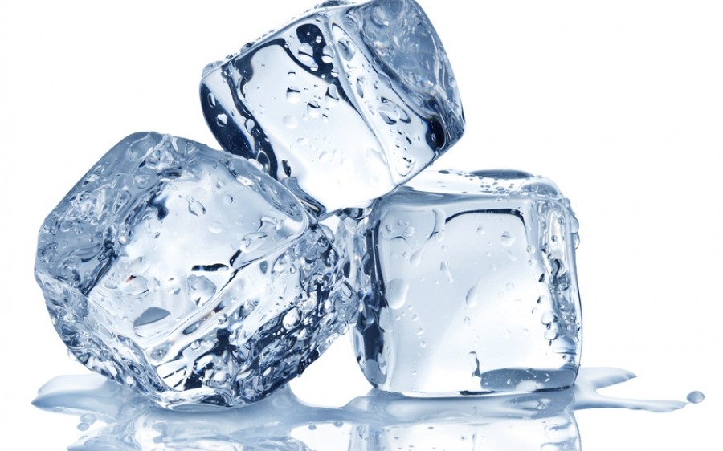Приложение 5

Приложение 6

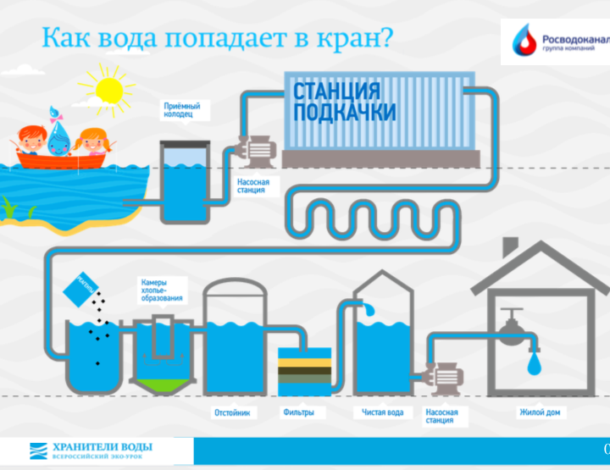

Приложение7

